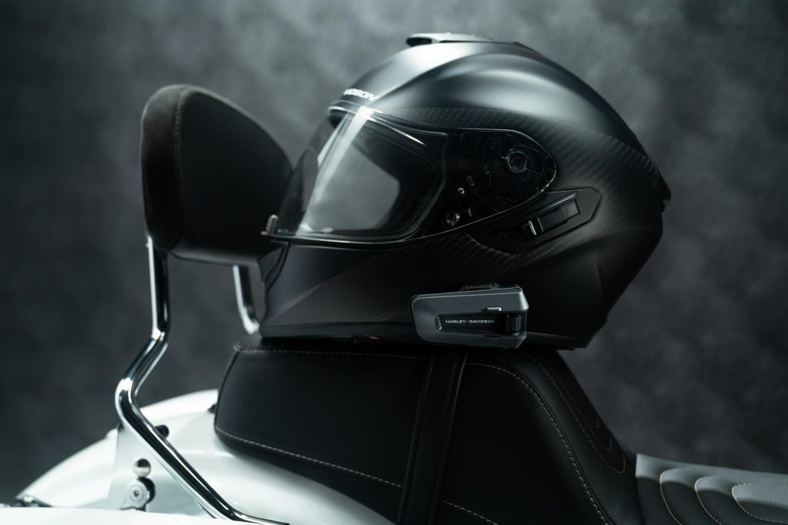

**Cardo Systems se prépare pour les événements européens**

**Harley-Davidson 2024**

Lausanne, le 25 juin 2024

Pour diffusion immédiate, 2 pages

Suite au lancement des intercoms Cardo dédiés à Harley-Davidson en janvier 2024, Cardo Systems connectera les propriétaires de la marque emblématique américaine lors d'une série d'événements tout au long de l’année 2024.

Pour souligner encore une fois l'engagement de la marque à améliorer l'expérience des motards grâce à sa technologie d’intercom, Cardo sera présent aux Hamburg Harley Days en Allemagne du 28 au 30 juin et à la European Bike Week à Faaker See, en Autriche, du 3 au 8 septembre 2024.

Ces 2 événements sont reconnus pour leur ambiance vibrante et enthousiaste. Ils offrent une plateforme idéale pour démontrer et tester la technologie Cardo, et partager l'expertise acquise au cours des 20 ans d'histoire de la marque.

Les points forts pour les motards visiteurs :

**Présentation des nouveaux produits** – Découvrez les intercoms EDGE, FREECOM 4x et FREECOM 2x co-brandés avec la marque Harley-Davidson.

**Essai avant achat** – Dans la zone « Harley-Davidson Expo », essayez les intercoms Cardo et testez les fonctionnalités audio et commande vocale.

**Demandez aux experts** – Profitez des conseils d'experts sur place et découvrez la meilleure façon d’appareiller tous vos appareils connectés pour vos trajets.

Les éditions spéciales d’intercoms Harley-Davidson a été développée en utilisant la plateforme éprouvée Cardo, avec 3 produits exclusifs : Harley-Davidson PACKTALK EDGE, Harley-Davidson FREECOM 4x et Harley-Davidson FREECOM 2x. Tous les appareils présentent une finition élégante et l’emblématique logo H-D. La gamme comprend des options de connectivité Bluetooth et Mesh permettant aux clients de choisir en fonction de leurs besoins et de leur budget. Développés par les 2 marques leaders, les appareils H-D Cardo se connectent parfaitement au système d'infotainment H-D, Skyline OS.

Les intercoms dédiés Harley-Davidson peuvent être achetés sur le site Harley-Davidson et dans 1500 concessionnaires à travers le monde. Le Harley-Davidson EDGE est inclus dans l'achat de certains modèles 2024, comme les CVO Road Glide et Street Glide (plus d'informations auprès de votre concessionnaire local Harley-Davidson).

Consultez les sites Hamburg Harley Days <https://hamburgharleydays.de> et European Bike Week [www.harley-davidson.com/fr/fr/content/event-calendar/european-bikeweek.html](http://www.harley-davidson.com/fr/fr/content/event-calendar/european-bikeweek.html)

Shachar Harari, Vice-Président du Développement Commercial chez Cardo Systems: *« Comme Harley-Davidson, Cardo est fier d'être une marque mondiale avec une riche histoire dans l'industrie – que ce soit l'événement Blue Sky Heaven au Japon ou les Hamburg Harley Days en Allemagne, nous sommes impatients de rencontrer la communauté passionnée des motards H-D et de présenter nos produits qui amélioreront leurs trajets ! »*

Pour voir la gamme complète de Cardo Systems et trouver l’intercom Cardo qui vous convient, visitez [www.cardosystems.com,](http://www.cardosystems.com/) ou suivez-nous sur les réseaux Facebook, X, Instagram, Tiktok,YouTube.

**À propos de Cardo**

*Cardo Systems conçoit et commercialise des dispositifs de communication haut de gamme pour les groupes en mouvement. Les intercoms Cardo connectent les motards et les amateurs de sports outdoor (motoneige, skis, cyclisme...) à leur téléphone, à leur musique et à leur groupe entre eux. Cardo Systems* *a développé la première oreillette intercom sans fil Bluetooth pour moto en 2004. Cardo Systems est à l'origine de la plupart des innovations du marché, avec le lancement du premier intercom moto en réseau avec la technologie "Dynamic Mesh Communication" (DMC), du premier système audio haut de gamme JBL et du premier intercom à commande vocale.... Les produits Cardo Systems sont vendus dans plus de 100 pays et sont les premiers dispositifs de communication au monde pour les groupes en mouvement.*

**Contact presse pour plus d'information** **/ besoin d'images en haute définition / demande d'essai d'un intercom Cardo :**

**Agence ride&drive**

Rue des Terreaux 2

1003 Lausanne Suisse

thierry@rideanddrive.biz

+ 33 6 41 87 27 15